МБОУ Уджейская ООШ | МБОУ Уджейская ООШ | МБОУ Уджейская ООШ
Я выбираю | Я выбираю жизнь | Я выбираю жизнь

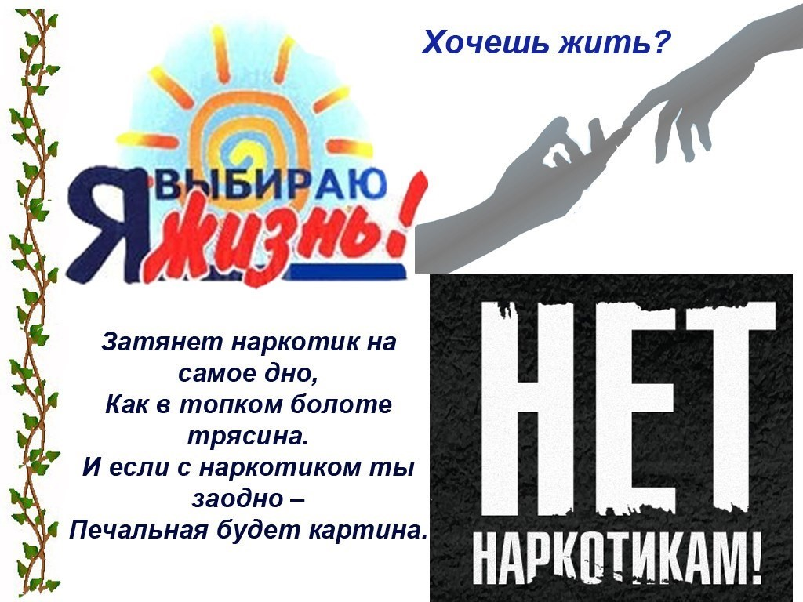

Памятка для подростков  2025 г. | Памятка для подростков  2025 г. | Памятка для подростков  2025 г.

«Скажи наркотикам «Нет»!
НАРКОТИК...
Опасно это или нет? Подумаем вместе. Шаг в пропасть... Опасно это или нет? Сначала ты летишь, потом разбиваешься. Первая проба наркотика - начало такого полета. И конец будет таким же. На продаже наркотиков зарабатывают очень много. Почему же иногда их дают бесплатно? Расчет на то, что пойманный на наркотический крючок будет платить всю оставшуюся жизнь. Рыбе тоже червяка дают бесплатно, чтобы она не сразу заметила крючок. Кстати, а почему торговцы, которые торгуют «дурью», сами еѐ не употребляют?
Избавиться от наркомании невозможно, просто попросив у неѐ прощения, как у родителей за плохой поступок. Наркомания не прощает ничего, никогда и никому! Каждый наркоман в этом уже убедился. Начавший употреблять «дурь» становится еѐ рабом. Не верь такому человеку: правдивым может быть только свободный, не раб. Здесь и друг может оказаться врагом!
Избегай общества потребляющих наркотики: наркотическая зараза распространяется незаметно! Ты должен знать, что:
- В подростковом возрасте зависимость может сформироваться в результате даже однократного употребления наркотического вещества.
- Одно и то же вещество по-разному действует на людей. «Слабый» наркотик - миф, и для кого-то он может быть сильнодействующим средством. • Больные наркоманией появляются из числа тех, кто употребляет наркотики от случая к случаю. • Систематическое употребление наркотиков есть не причина наркомании, а еѐ следствие, еѐ проявление как заболевания, т.е. то состояние, при котором человек уже не может волевым усилием подавить свое пристрастие к


«Скажи наркотикам «Нет»!
НАРКОТИК...
Опасно это или нет? Подумаем вместе. Шаг в пропасть... Опасно это или нет? Сначала ты летишь, потом разбиваешься. Первая проба наркотика - начало такого полета. И конец будет таким же. На продаже наркотиков зарабатывают очень много. Почему же иногда их дают бесплатно? Расчет на то, что пойманный на наркотический крючок будет платить всю оставшуюся жизнь. Рыбе тоже червяка дают бесплатно, чтобы она не сразу заметила крючок. Кстати, а почему торговцы, которые торгуют «дурью», сами еѐ не употребляют?
Избавиться от наркомании невозможно, просто попросив у неѐ прощения, как у родителей за плохой поступок. Наркомания не прощает ничего, никогда и никому! Каждый наркоман в этом уже убедился. Начавший употреблять «дурь» становится еѐ рабом. Не верь такому человеку: правдивым может быть только свободный, не раб. Здесь и друг может оказаться врагом!

Избегай общества потребляющих наркотики: наркотическая зараза распространяется незаметно! Ты должен знать, что:
- В подростковом возрасте зависимость может сформироваться в результате даже однократного употребления наркотического вещества.
- Одно и то же вещество по-разному действует на людей. «Слабый» наркотик - миф, и для кого-то он может быть сильнодействующим средством. • Больные наркоманией появляются из числа тех, кто употребляет наркотики от случая к случаю. • Систематическое употребление наркотиков есть не причина наркомании, а еѐ следствие, еѐ проявление как заболевания, т.е. то состояние, при котором человек уже не может волевым усилием подавить свое пристра-

«Скажи наркотикам «Нет»!
НАРКОТИК...
Опасно это или нет? Подумаем вместе.
Шаг в пропасть... Опасно это или нет? Сначала ты летишь, потом разбиваешься. Первая проба наркотика начало такого полета. И конец будет таким же. На продаже наркотиков зарабатывают очень много. Почему же иногда их дают бесплатно? Расчет на то, что пойманный на наркотический крючок будет платить всю оставшуюся жизнь. Рыбе тоже червяка дают бесплатно, чтобы она не сразу заметила крючок. Кстати, а почему торговцы, которые торгуют «дурью», сами еѐ не употребляют?
Избавиться от наркомании невозможно, просто попросив у неѐ прощения, как у родителей за плохой поступок. Наркомания не прощает ничего, никогда и никому! Каждый наркоман в этом уже убедился.

